ROZJEZD OČKOVÁNÍ PROTI COVID-19 PRO VEŘEJNOST
OD 15.1.2021 REGISTRACE K OČKOVÁNÍ PRO OBČANY
NAD 80 LET
Jak probíhá očkování a jak se k němu přihlásit?
Vstup do registrace:
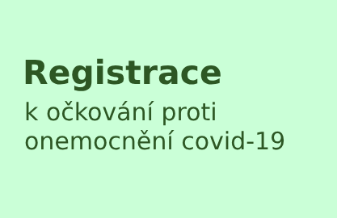
Očkování v České republice probíhá od 27. prosince 2020. V první fázi byli očkovaní zdravotníci, zaměstnanci a klienti domovů pro seniory.
Od 15. ledna 2021 se mohou k očkování hlásit obyvatelé České republiky, kteří jsou starší 80 let. Od února se může registrovat široká veřejnost.
Registrace k očkování a rezervace termínů probíhá za pomoci centrálního rezervačního systému.
Využít lze buď odkazu: registrace.mzcr.cz nebo: crs.uzis.cz. S registrací mohou pomoct jak rodinní příslušníci, tak bezplatná linka 1221.
Systém podle zadaných údajů (např. věk, zdravotní stav) určí prioritu a přidělí zájemci termín očkování.
Dle typu vakcíny proběhne očkování v jednom nebo dvou termínech.
K samotnému očkování je třeba donést občanský průkaz, průkaz od zaměstnavatele a poslední zprávu od lékaře ohledně zdravotních problémů, které zájemce do systému zapsal.
Podrobnosti jsou dostupné ve strategii očkování proti covid-19 a v metodickém pokynu očkovací kampaně.

Kde se očkuje?
V první fázi očkovací kampaně jsou dvě možnosti – očkovací místa a ordinace praktického lékaře.
Očkovací místa o jsou budována v nemocnicích a dalších zdravotnických zařízeních, jejich seznam najdete na: registrace.mzcr.cz. Při registraci budete mít možnost vybrat si místo, které máte nejblíže.
Pokud máte pocit, že pro vás očkování v očkovacím místě (nemocnici či centru) není vhodné, domluvte se se svým praktickým lékařem – poradí a pomůže vám.

Proč se očkovat?
Vakcíny proti covid-19 jsou léčiva, která brání vzniku onemocnění způsobeného novým koronavirem SARS-CoV-2 tím, že vyvolávají imunitní odpověď proti tomuto viru. Covid-19 může způsobit závažné onemocnění s možnými doposud neznámými dlouhodobými následky nebo i úmrtí u osob jakéhokoliv věku, včetně jinak zdravých lidí.
Vakcinace je nejefektivnější způsob, jak dlouhodobě zastavit šíření epidemie u nás i ve světě. Zavedení vakcinace pomohlo už v minulosti ke snížení či dokonce vymýcení řady nemocí (např. pravé neštovice, dětská obrna, záškrt).
Každý, kdo se naočkuje, pomáhá ochránit ty, kteří tak kvůli svému zdravotnímu stavu učinit nemohou.
Očkování je dobrovolné a je plně hrazené z veřejného zdravotního pojištění.
Neschopenka kvůli covid-19 znamená pro běžnou domácnost velké finanční ztráty. V případě komplikací tohoto onemocnění je samozřejmě nutná hospitalizace v nemocnici, po které obvykle následuje rekonvalescence. Tomu všemu zabrání vakcína.

Níže zobrazení dotazníků, které vyplníte při registraci.

Zdroj MZ ČR, celá informace včetně vstupu do registrace ZDE.
